网络餐饮“红黑榜”来啦！
看看有没有“踩过雷”...
为保障网络餐饮食品安全，深入贯彻落实国家市场监管总局、省、市市场监管局关于开展食品安全“守底线、查隐患、保安全”专项行动的工作部署，黄石港区市场监管局扎实推进2022年网络餐饮食品安全问题专项整治，专门制定了网络餐饮单位的“红黑榜”（第一期），快来看看有您平时定的网络餐饮单位吗？
黑榜
1、黄石港区汇康小吃店
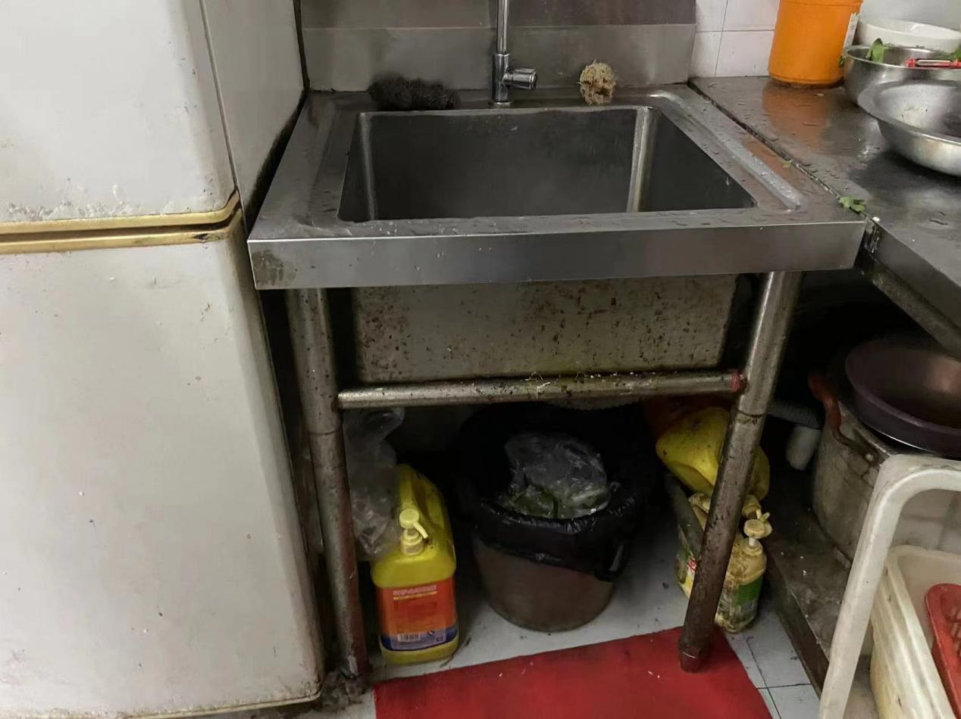
上榜理由：后堂环境卫生差，三防不到位（垃圾桶未加盖）。

2、黄石港区留味缘菜馆
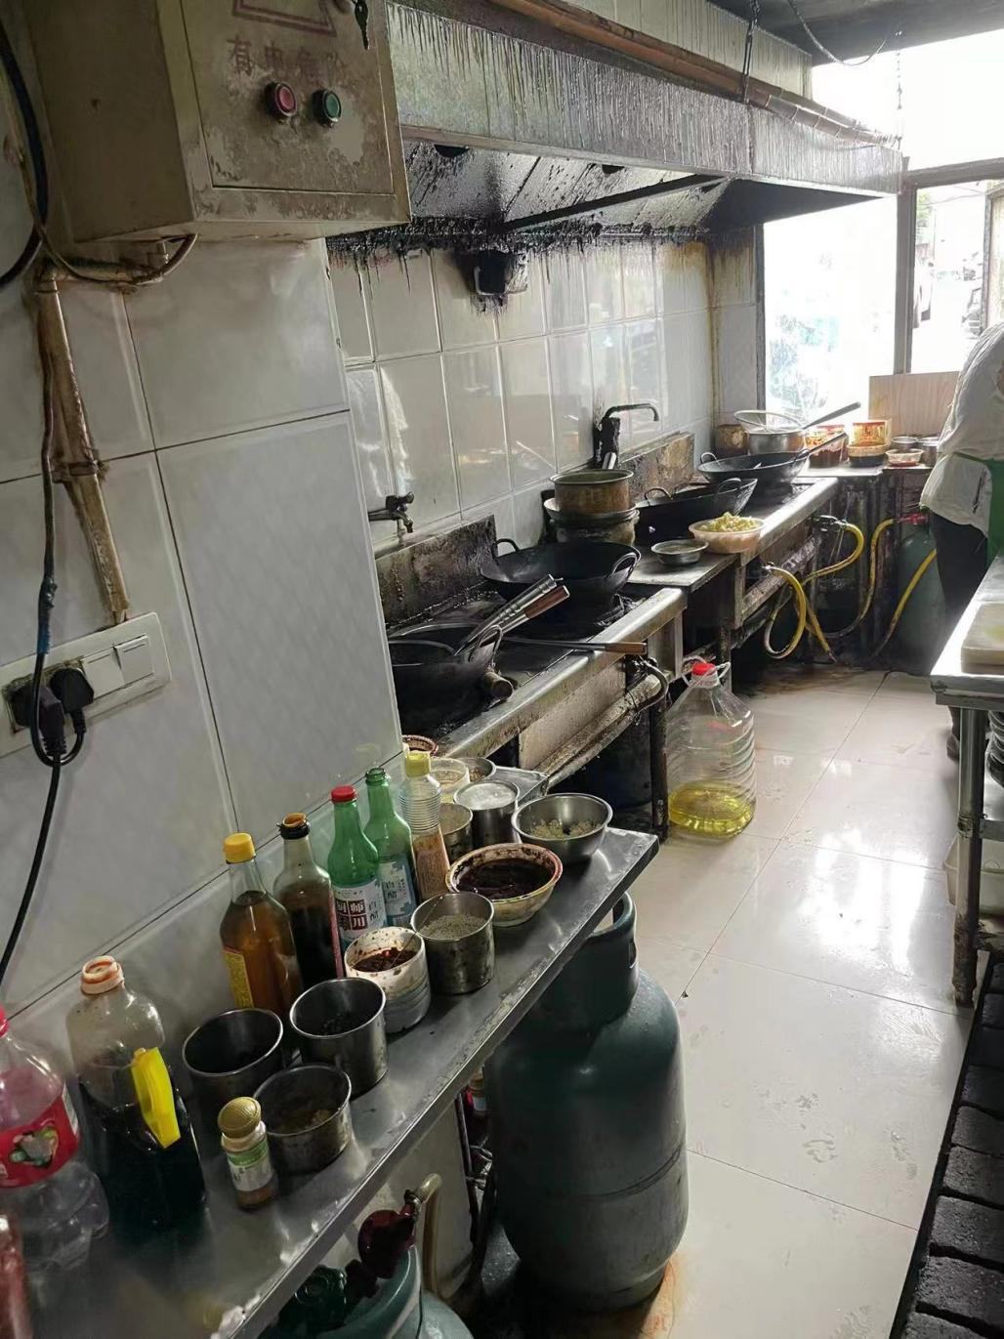
上榜理由：后堂环境卫生差，食品处理区调料罐未按规定存放保存，设施设备未定期清洗维护。

3、黄石港区湘情鄂菜馆
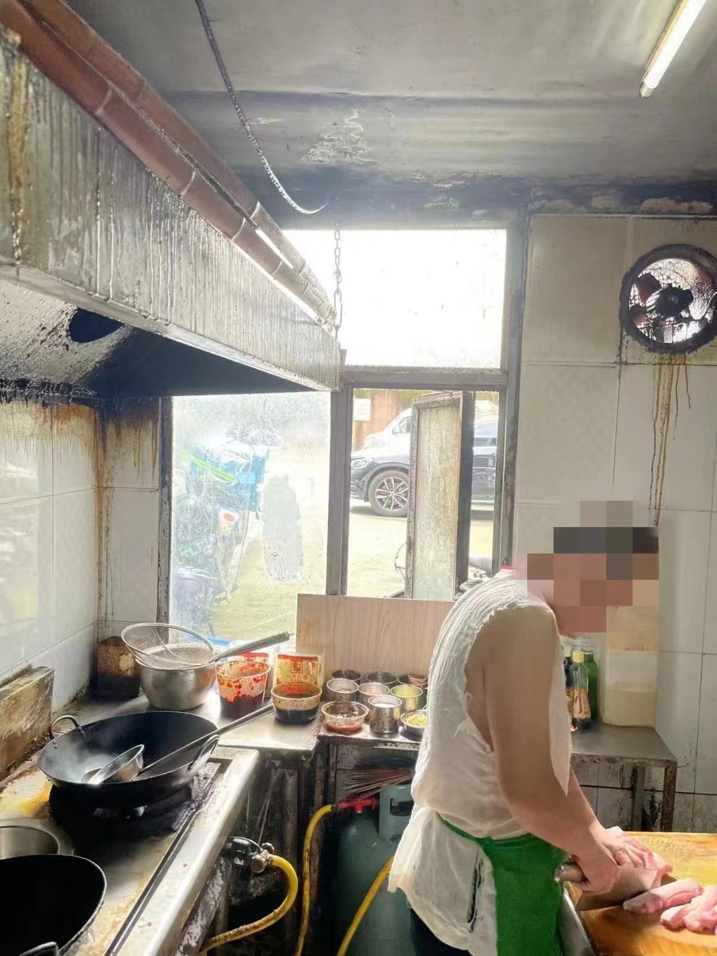
上榜理由：后堂环境卫生差，从业人员未穿戴洁净的工作衣（帽）及口罩，三防不到位（纱窗未关闭）。

4、黄石港区胡慧柳州螺蛳粉摩尔城店
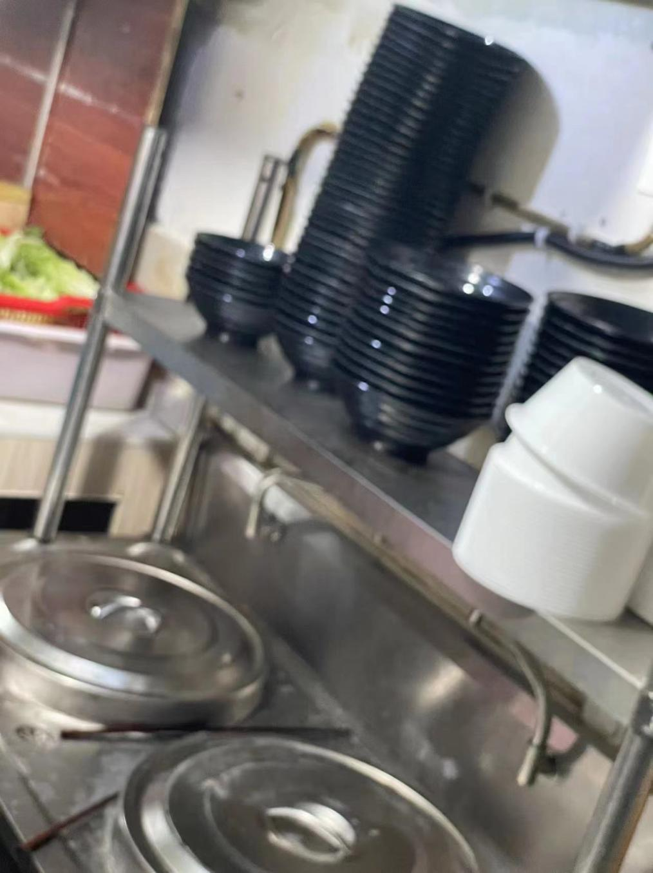
上榜理由：后堂环境卫生差，餐具保洁不到位。

5、黄石港区双享杯麻辣烫店
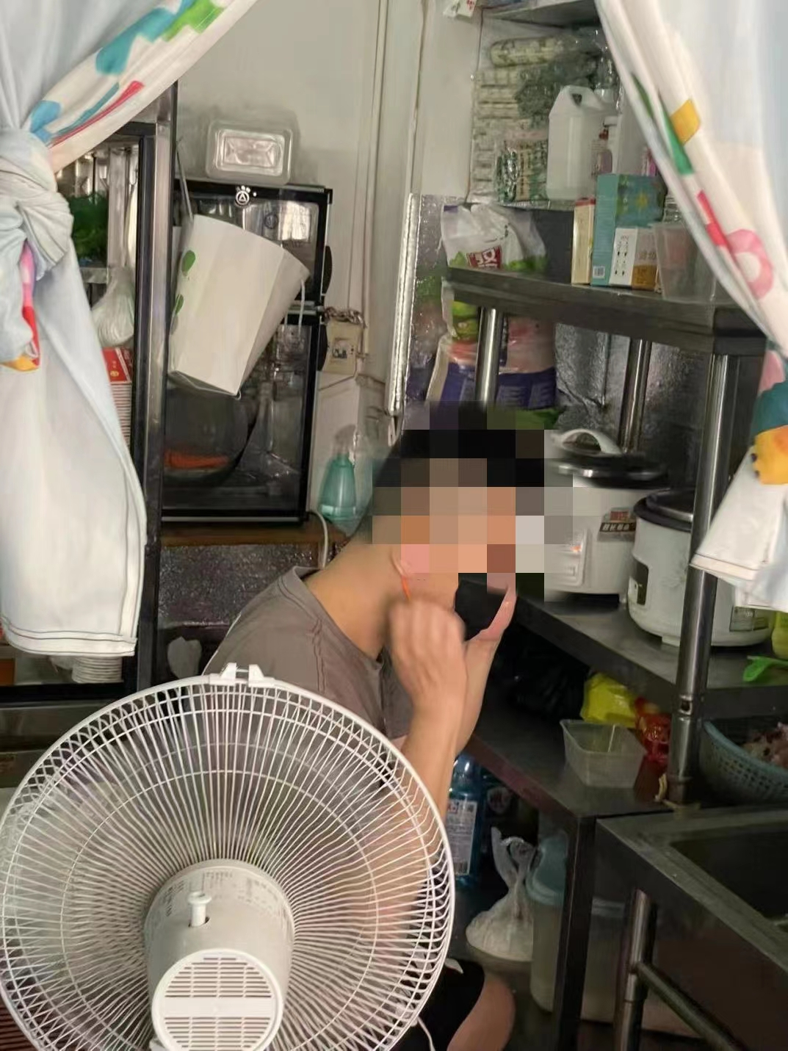
上榜理由：后堂环境卫生差，从业人员未穿戴洁净的工作衣（帽）及口罩。

6、黄石港区姗姗小吃店
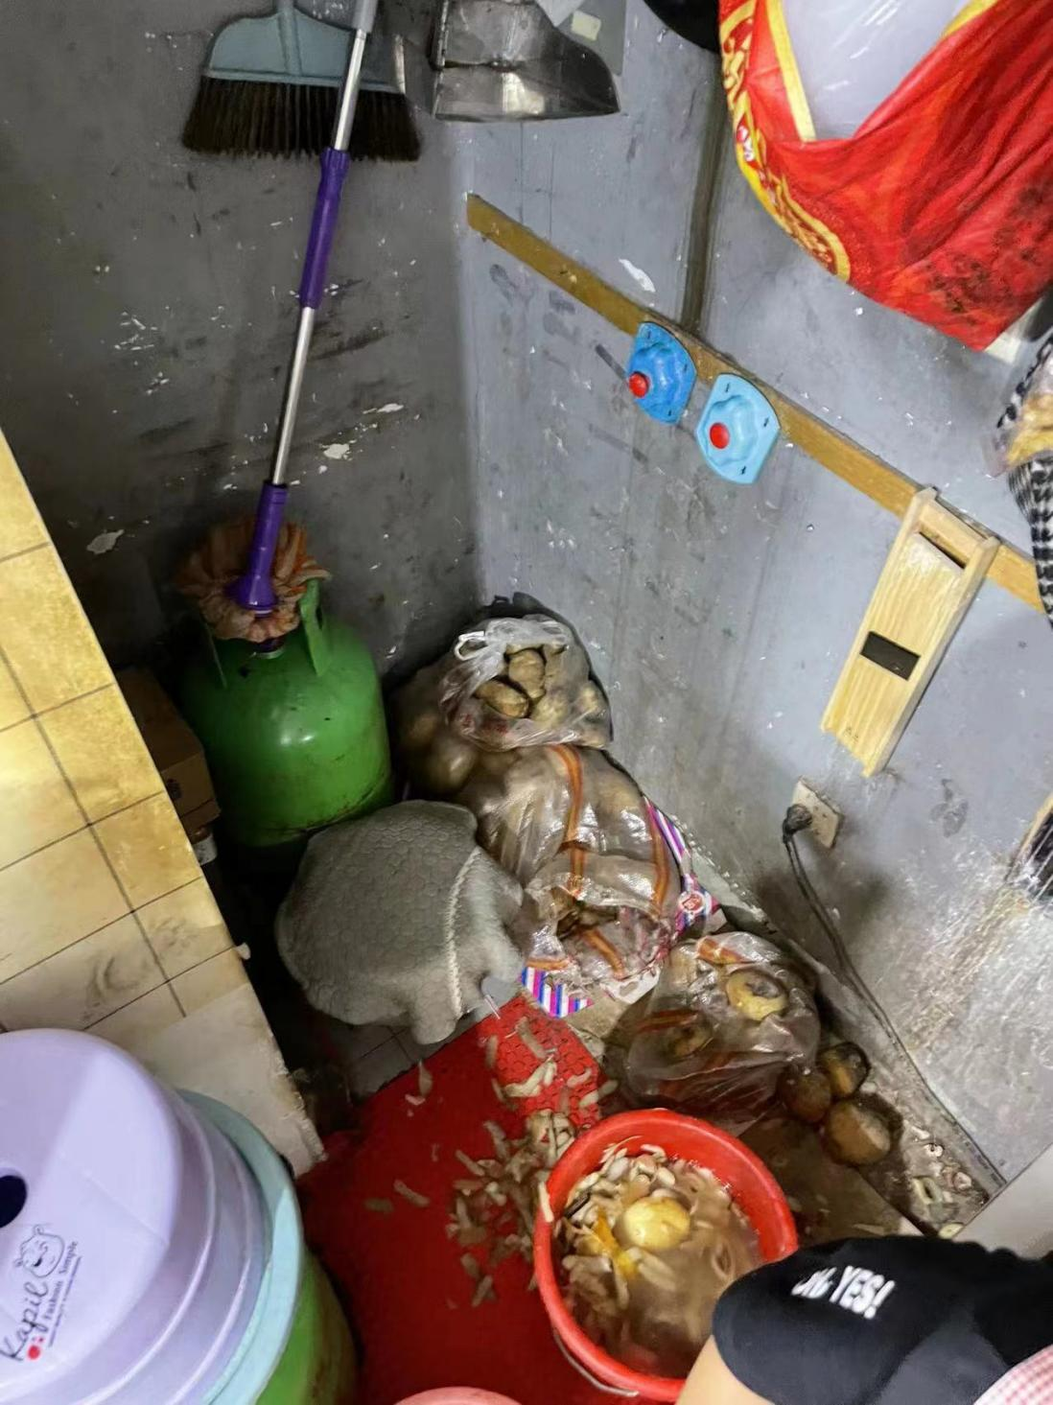
上榜理由：后堂环境卫生差，食品未按照分类分区离地离墙有标识等要求贮存。

7、黄石港区乐先生的卤味店
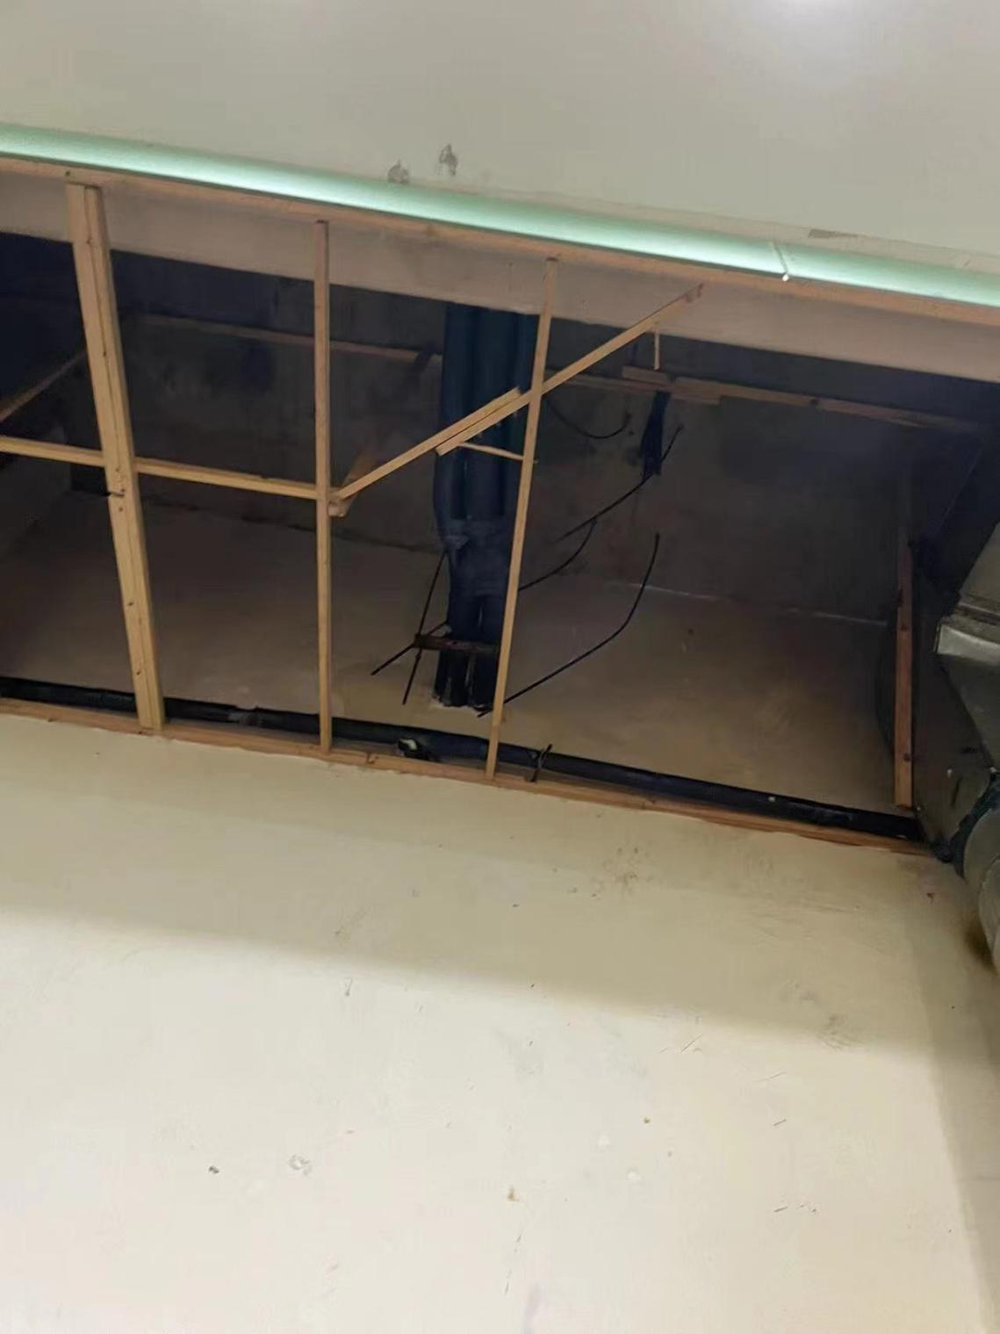
上榜理由：后堂环境卫生差，食品处理区天花板、墙壁不符合不易脱落、易于清洁的要求。

8、黄石市精粉之家餐饮管理有限公司
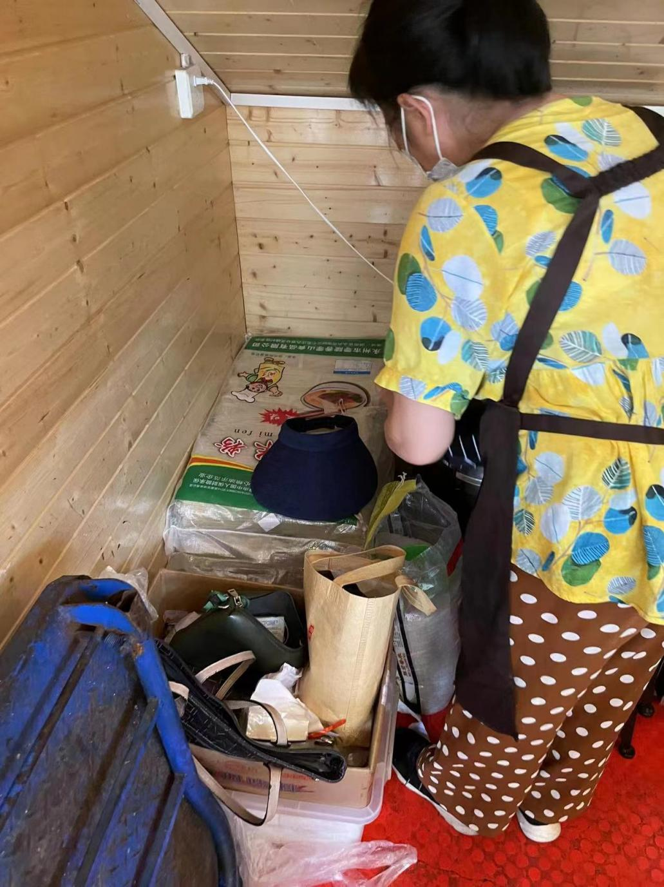
上榜理由：后堂环境卫生差，食品处理区存放个人生活物品，从业人员未穿戴洁净的工作衣（帽）及口罩。

9.黄石港区冯记招牌水煮鱼
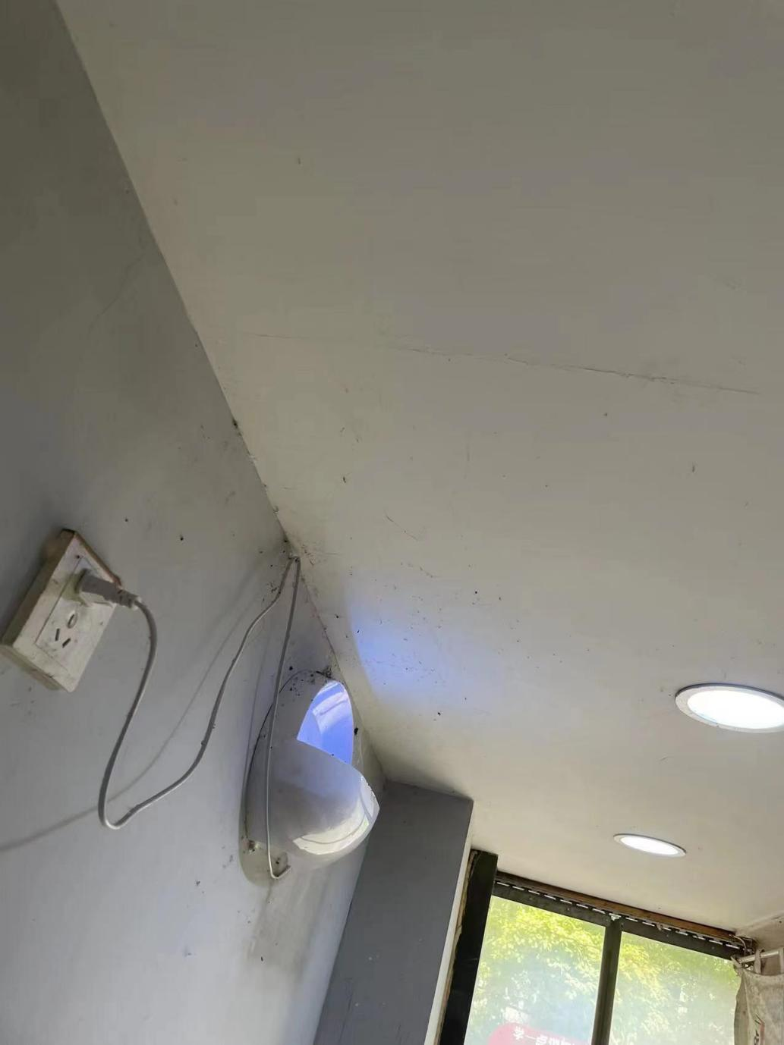
上榜理由：三防不到位（灭蝇灯未及时清理），食品处理区天花板、墙壁蜘蛛网蚊虫未及时清理。

10.黄石港区众心小吃店
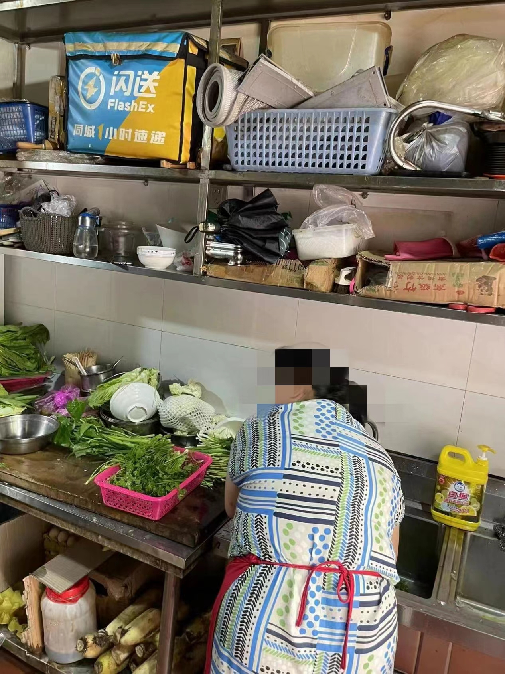
上榜理由：后堂环境卫生差，食品处理区存放个人生活物品，从业人员未穿戴洁净的工作衣（帽）及口罩。

红榜
1.黄石三五轩饮食管理集团有限公司
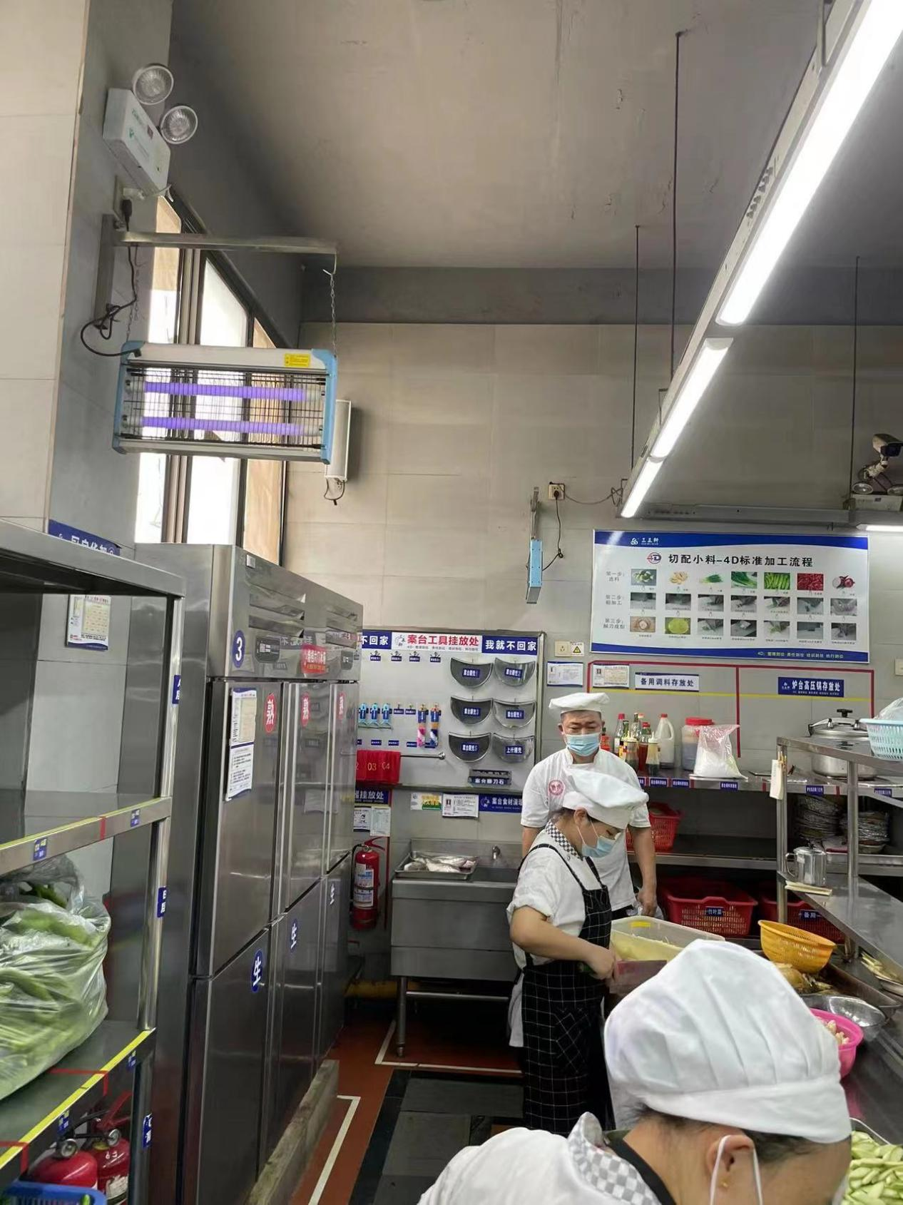
上榜理由：环境卫生干净整洁，食品安全管理台账齐全规范，从业人员健康管理规范，国家食品安全示范城市创建氛围较浓。
2.黄石港区凯斐友贤餐饮摩尔城店
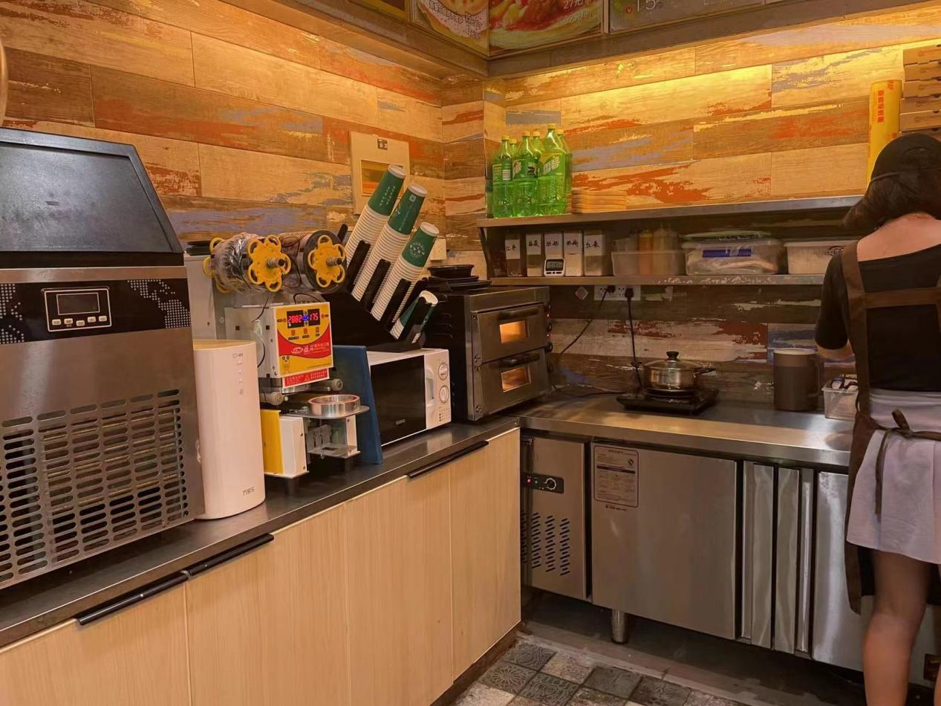
上榜理由：环境卫生干净整洁，食品安全管理台账齐全规范，食品贮存分类分区标识清晰，从业人员健康管理规范，国家食品安全示范城市创建氛围较浓。

3.黄石港区十秒到过桥米线
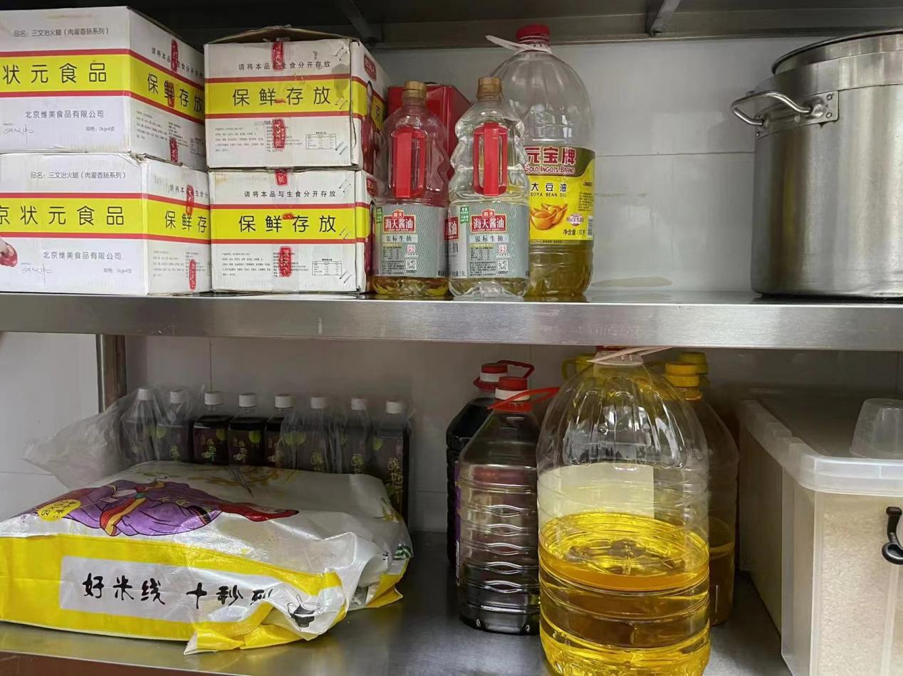
上榜理由：环境卫生干净整洁，食品安全管理台账齐全规范，食品贮存分类分区标识清晰，从业人员健康管理规范。

4.黄石港区金皇冠蛋糕摩尔城店
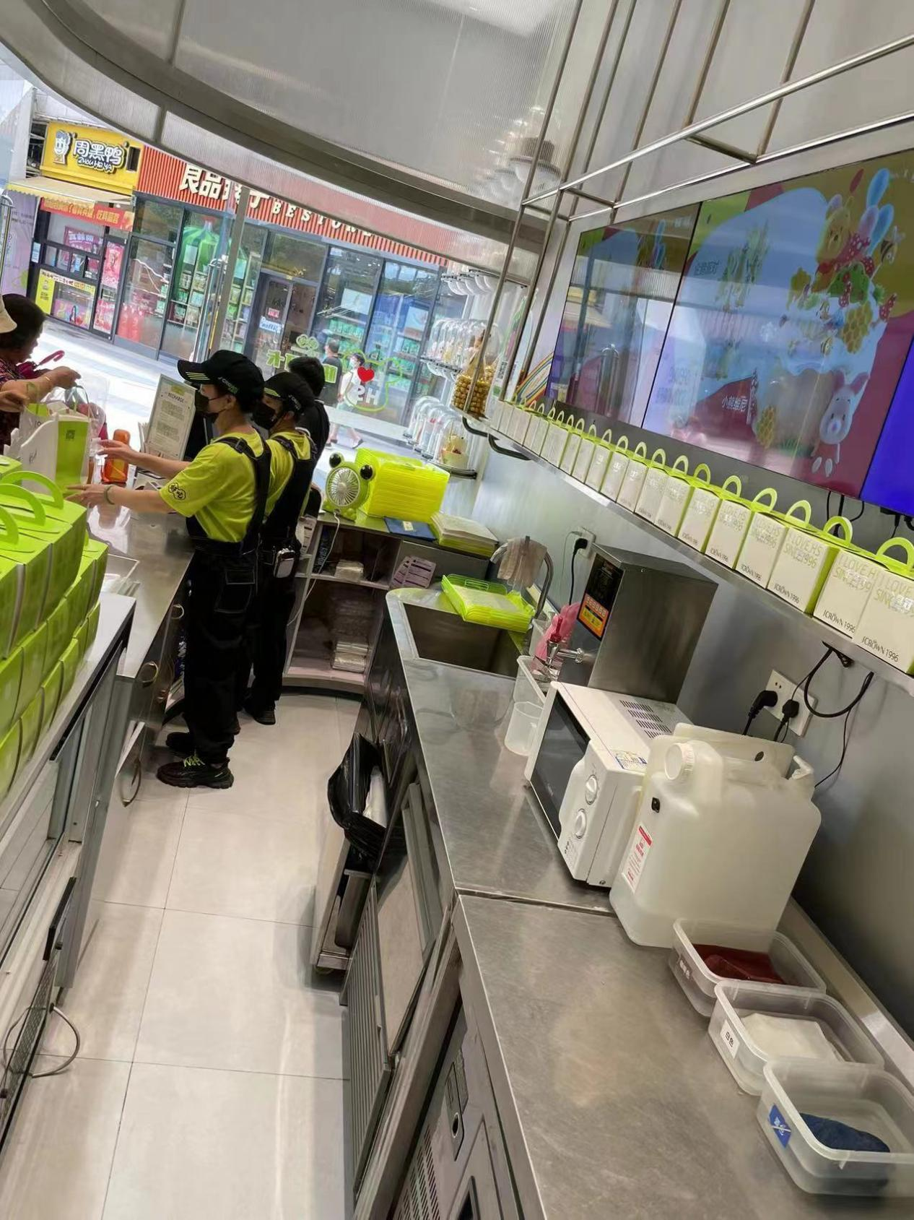
上榜理由：环境卫生干净整洁，食品安全管理台账齐全规范，从业人员健康管理规范。

5.湖北星巴克咖啡有限公司黄石摩尔城分店
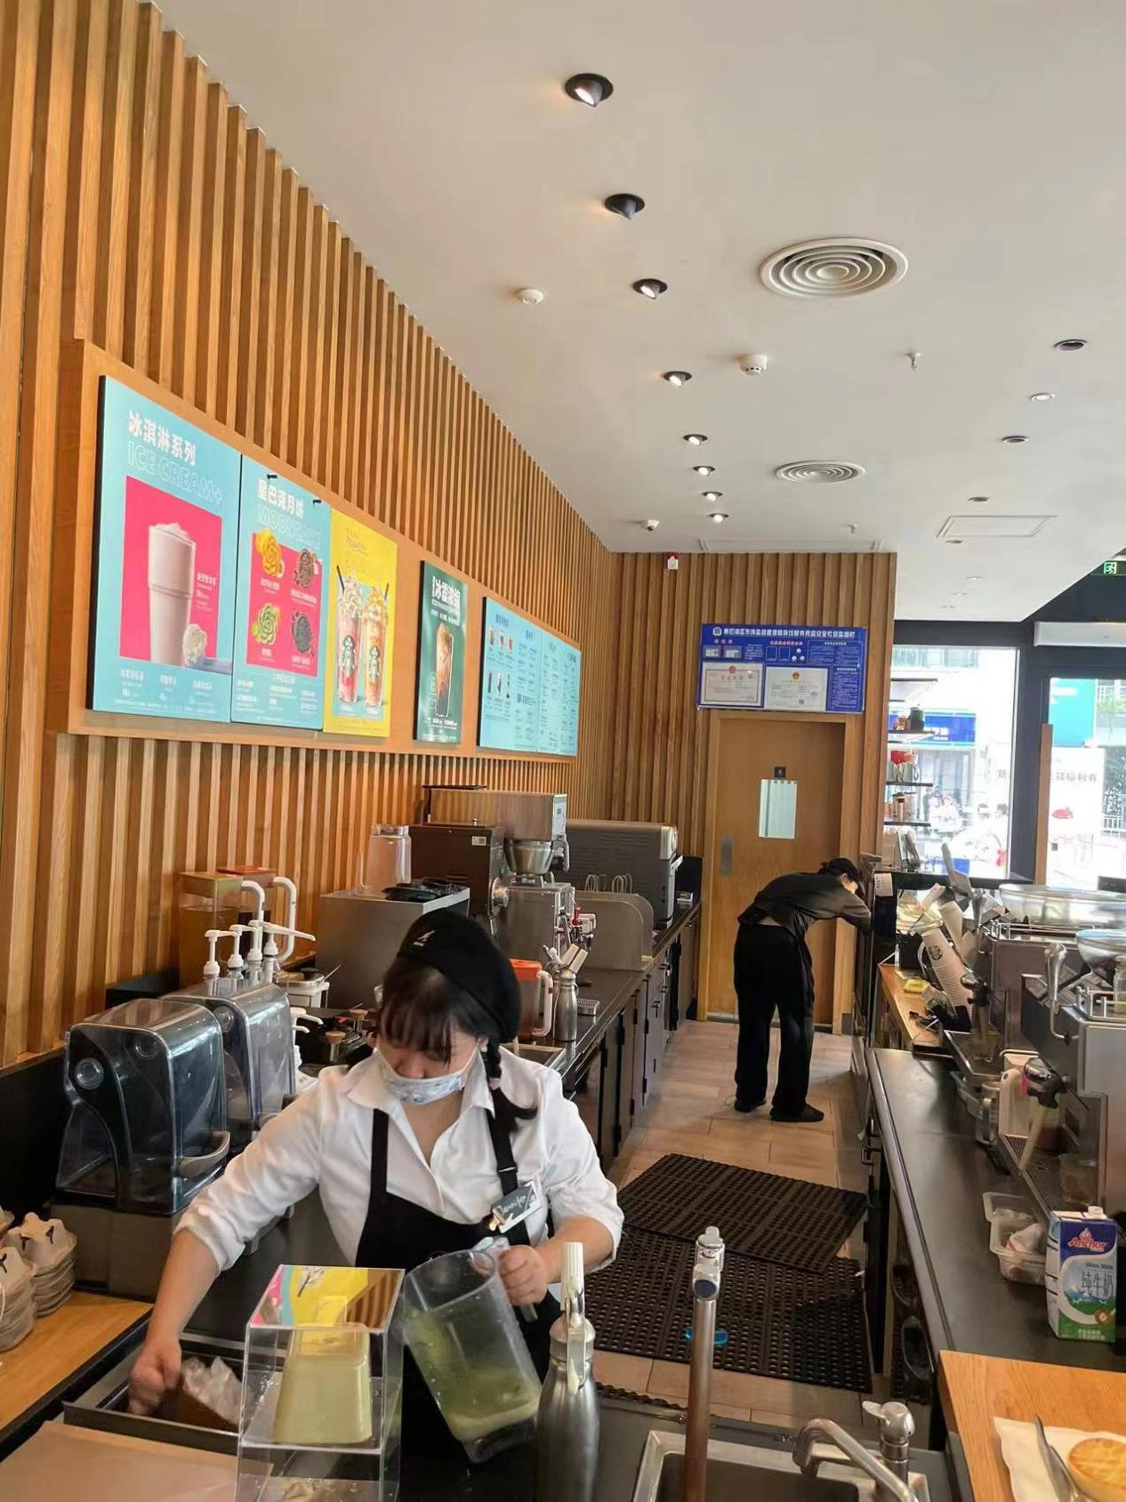
上榜理由：环境卫生干净整洁，食品安全管理台账齐全规范，从业人员健康管理规范。

6.百胜餐饮（武汉）有限公司黄石武汉路店
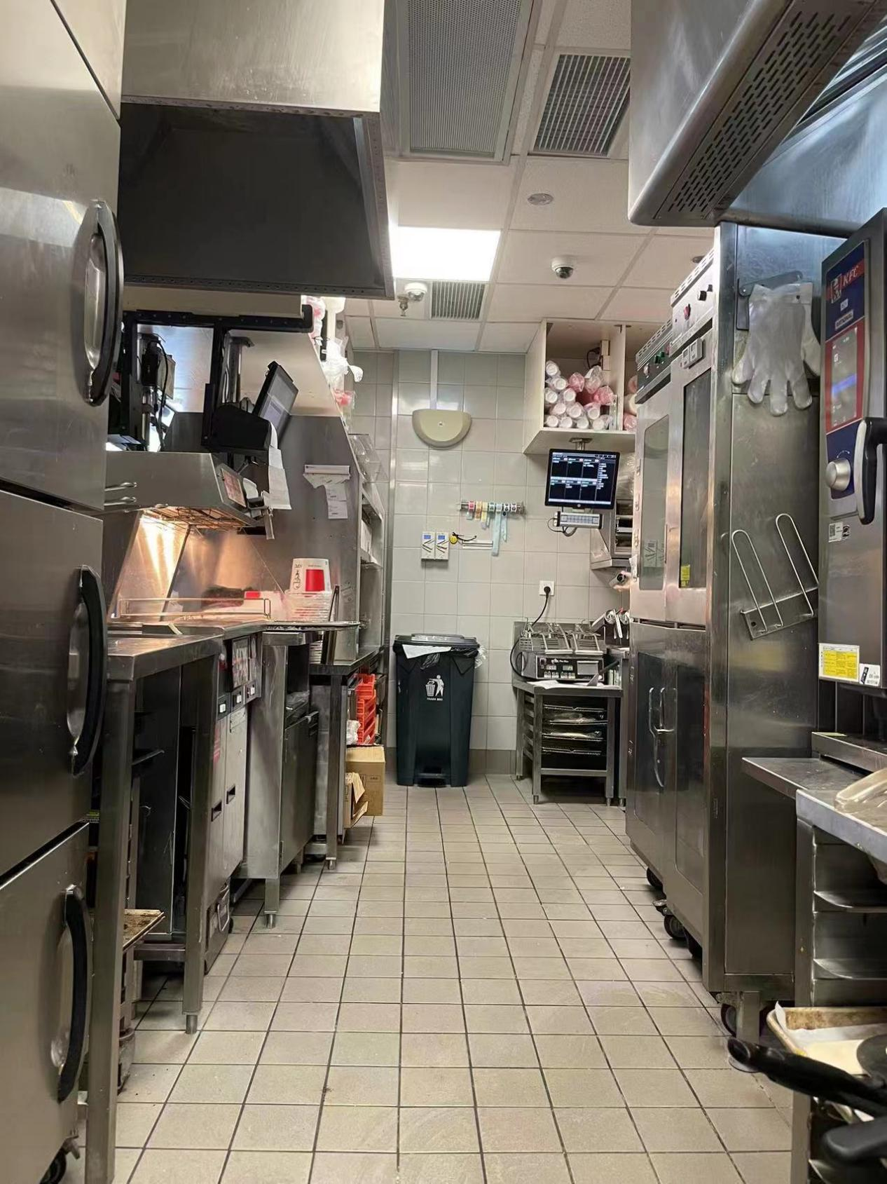
上榜理由：环境卫生干净整洁，食品安全管理台账齐全规范，从业人员健康管理规范。

7.黄石金花酒店管理有限公司金花美食城
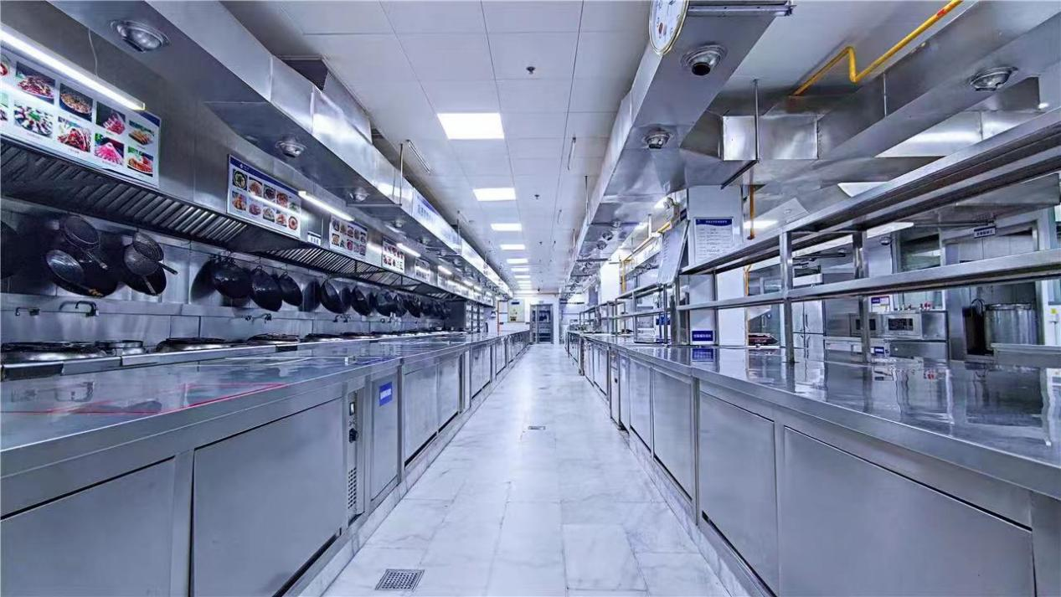
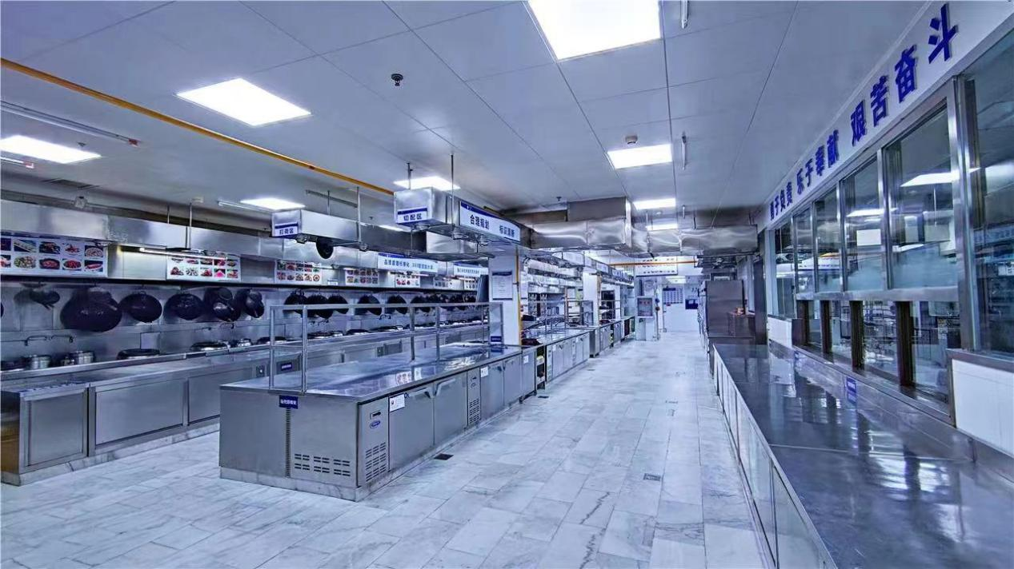
上榜理由：环境卫生干净整洁，食品安全管理台账齐全规范，从业人员健康管理规范，国家食品安全示范城市创建氛围较浓。

8.黄石楼上楼酒店管理有限公司
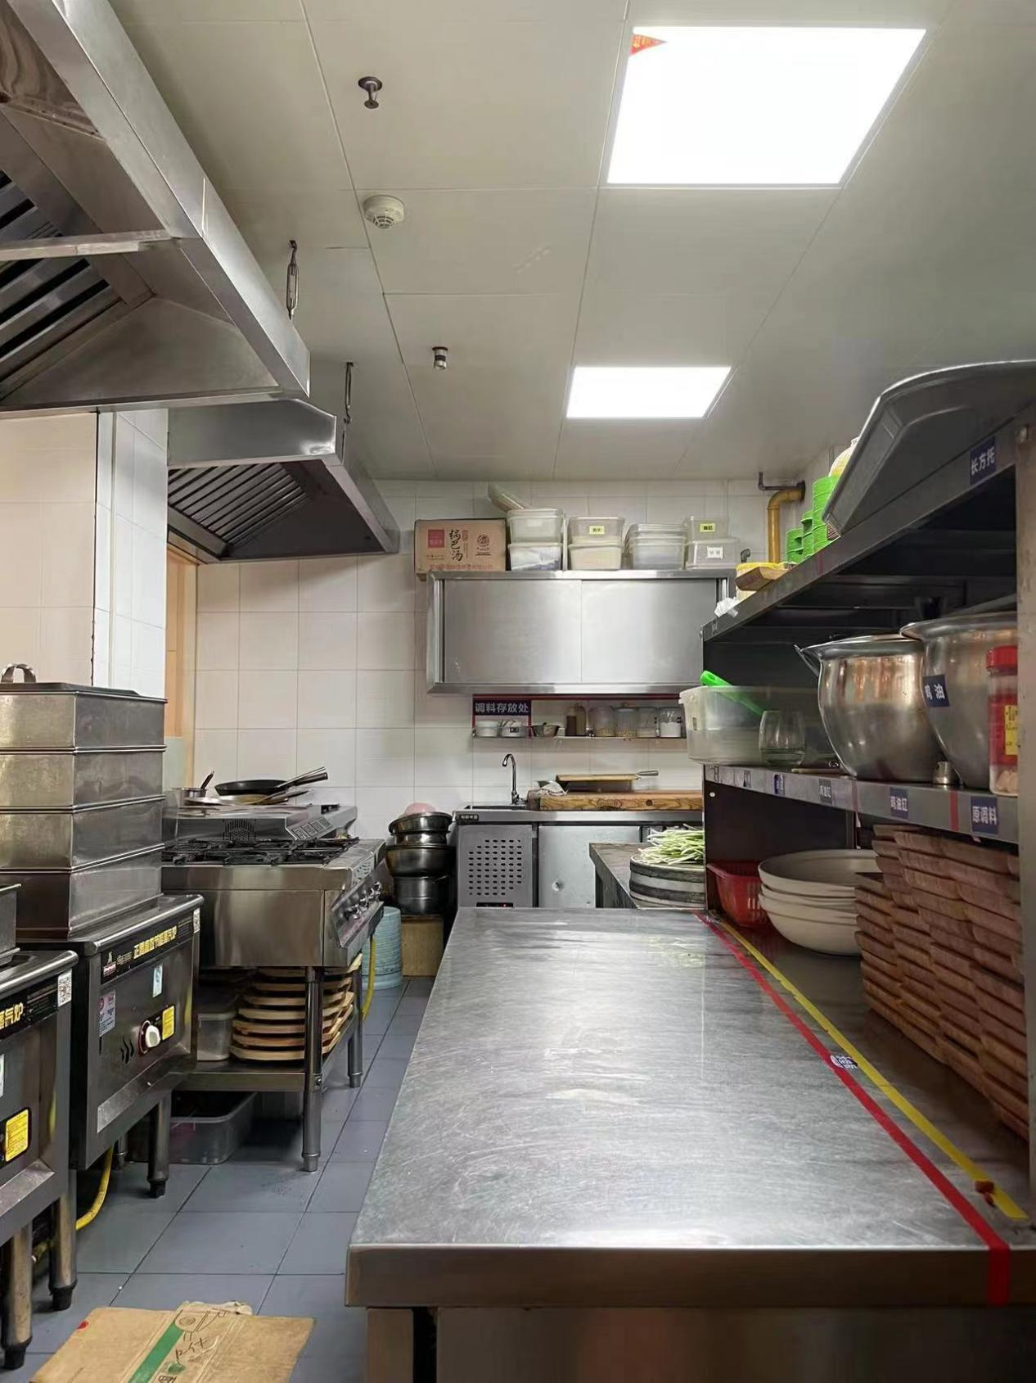
上榜理由：环境卫生干净整洁，食品安全管理台账齐全规范，从业人员健康管理规范。

9.黄石港区贝欣蛋糕店
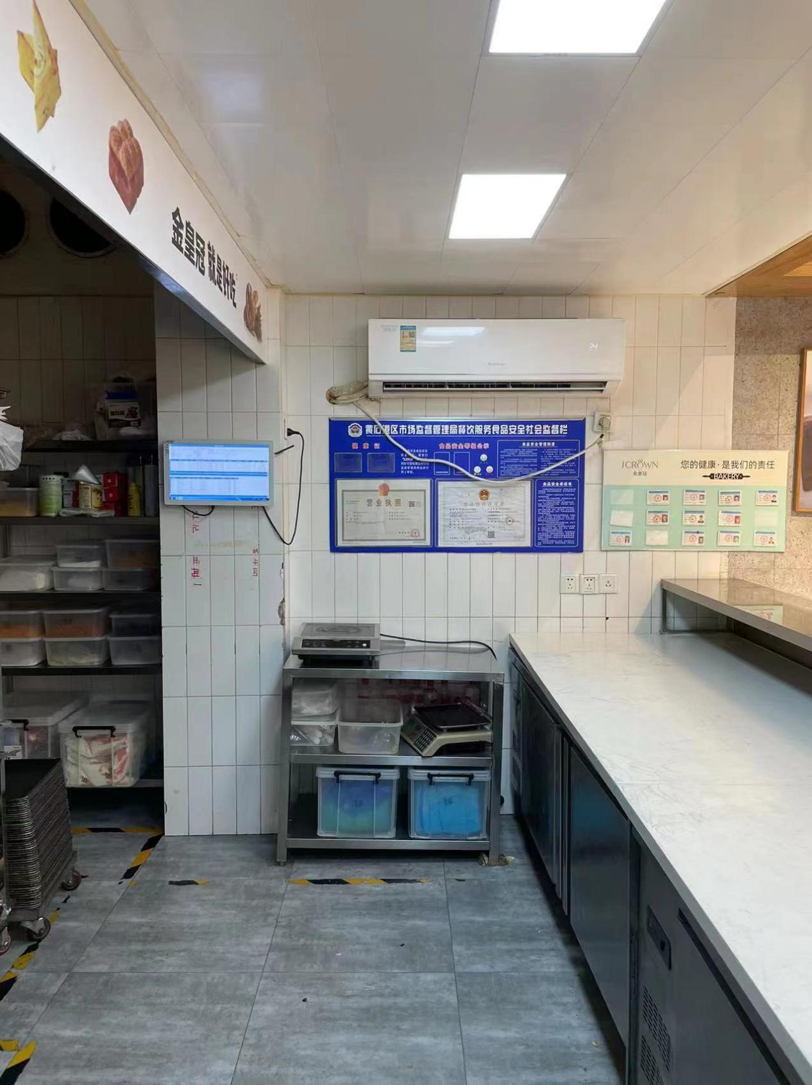
上榜理由：环境卫生干净整洁，食品安全管理台账齐全规范，从业人员健康管理规范。

10.百胜餐饮（武汉）有限公司黄石交通路分店
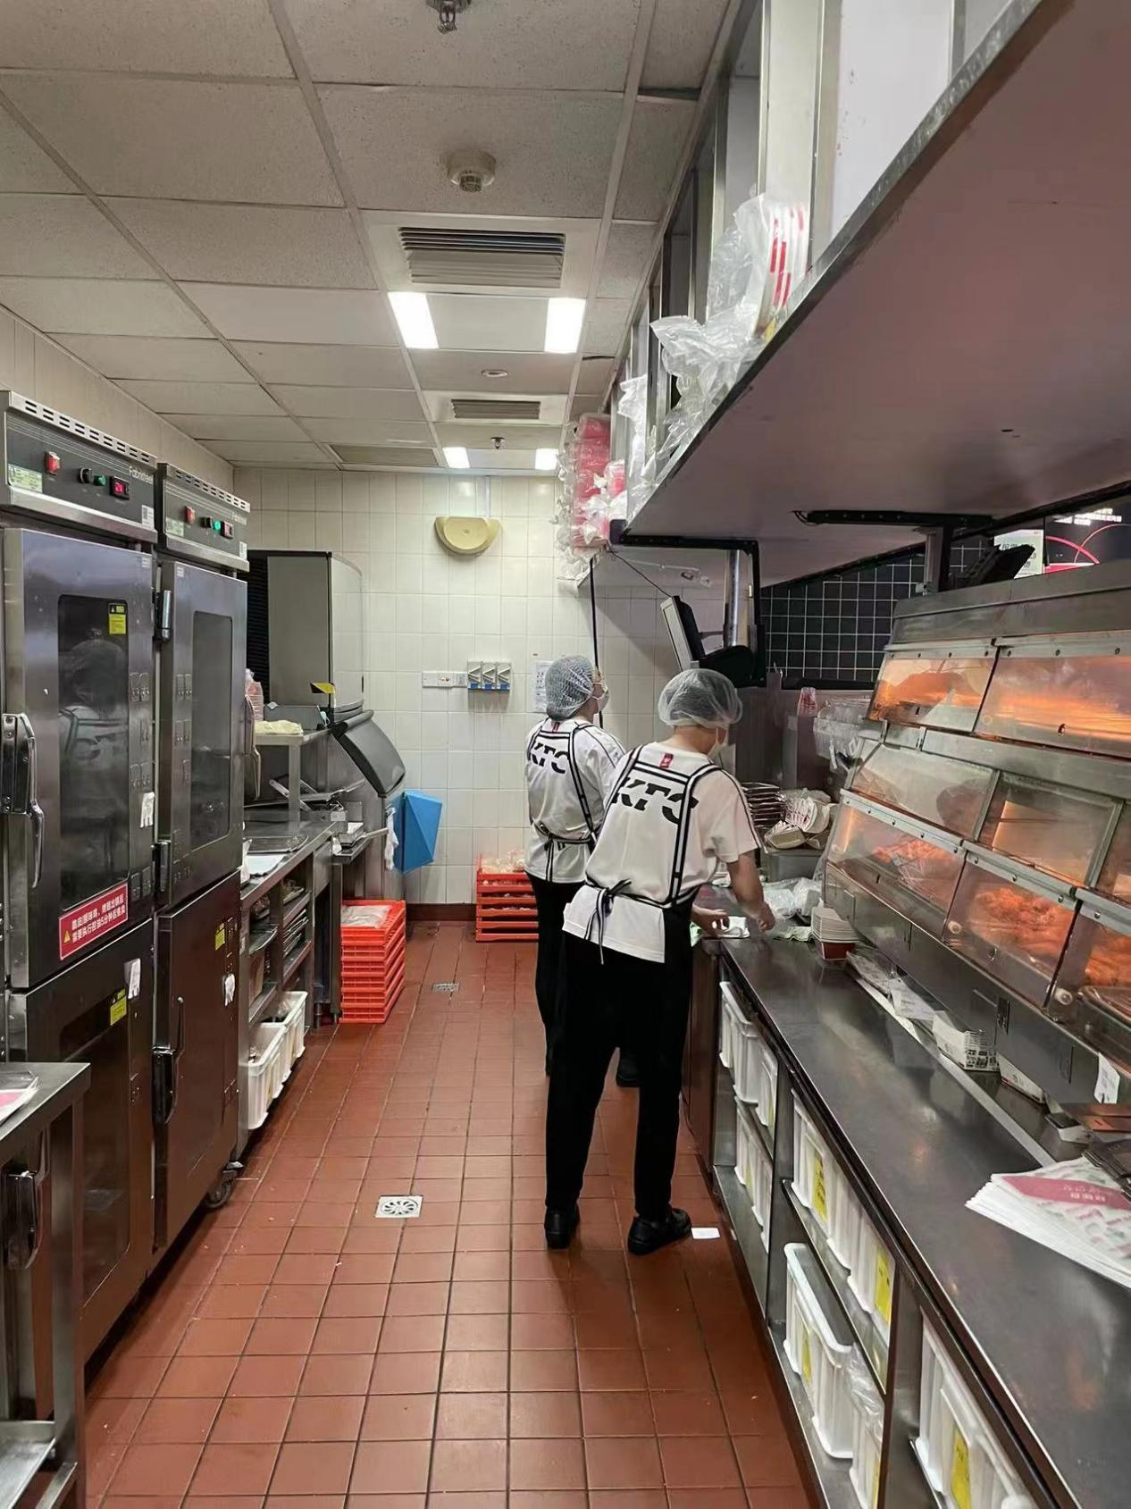
上榜理由：环境卫生干净整洁，食品安全管理台账齐全规范，从业人员健康管理规范。
下一步，市场监管部门将针对排查出的重点单位进行“回头看”，确保问题隐患一一整改落实到位。聚焦“整改成效”，对屡查屡犯、不按规范操作、卫生条件差、存在较大食品安全隐患的入网餐饮经营者，依法依规查处，涉嫌犯罪的按程序移送公安机关。
如果您遇到网络餐饮食品安全问题，请拨打12315热线电话或登录全国12315平台（www.12315.cn）进行投诉举报。

